ساعات كليفتون في معرض WATCHES & WONDERS 2024
مجموعة كليفتون من بوم إيه مرسييه: صناعة الساعات العالية الجودة المُعدّة للاستعمال اليومي

تدخل ساعتان جديدتان مخصّصتان لمراحل القمر في مجموعة كليفتون من بوم إيه مرسييه وسوف تغذّي أحلام محبّي التعقيدات الفلكيّة. يجسّد تصميمها الأنيق ذو فخامة متّزنة وأسلوبها العمليّ فلسفةَ الدار بشكل رائع. ينتقل الثنائي المؤلّف من حسّ بوم مرسييه الإبداعي ودراية وليم بوم من طرازٍ إلى آخر منذ 200 عام تقريباً. ويتجلّى هذا التوافق بين الأسلوب والمهارة الساعاتية من خلال الأناقة الرزينة لهاتَين القطعتَين ونظام حركة بوماتيك العالي الأداء من صنع الدار الذي يحركّهما. فتجعل الميزات الجماليّة والتقنيّة اليومية من الطرازَين Clifton M0A10756 وClifton M0A10758 ساعات عمليّة وموثوقة يمكن ارتداؤهما كلّ يوم.

أناقة يوميّة في أدقّ التفاصيل

تتمتّع ساعة كليفتون بعلبةٍ مستديرة ذات خطوط منحنية وأحجام مثالية كلاسيكية ومعاصرة في آنٍ معاً، فهي وفيّة للساعات التي تساوي أناقتها الجمالية ولمساتها النهائية المتأنّقة صنعَ نظام حركتها المُتقَن. ويساهم كلّ تفصيل فيها في إبراز جمالها وقوّتها. وفيّةً للرزانة القريبة على قلب بوم إيه مرسييه، تمثل الساعة هذه الفخامة الخفيّة المتوافقة مع كافة الأساليب والظروف من خلال مجموعة واسعة من الطرازات، من غير الرسمية إلى الأكثر أناقةً.

تعبّر ساعات كليفتون الجديدة M0A10756 وM0A10758 المعروضتان لمناسبة Watches & Wonders عن عمل مُتقَن في علبتهما من الفولاذ المقاوم للصدأ المصقول والساتاني ومينائهما المشرق باللونَين الأزرق المتدرّج والرمادي المتدرّج على التوالي. وتُحيي لمساتها الأنيقة ما تعتبره بوم إيه مرسييه غرضاً تصميمياً مع أشكاله وخطوطه المستقيمة، المنحنية أو المشطوفة، كلّ ذلك حسب توازنٍ بنيوي مثالي. فتتميّز المؤشرات والعقارب بتصميم غرافيكي كي يشير طرفها إلى الساعات والدقائق والثواني. مُدركةً أثرها ووقعَها، تصطفّ التعقيدات الساعاتيّة التقويميّة والقمريّة بشكل منهجي كي تتمّ قراءتها بنظرةٍ سريعة. مصقول، لامع وملوّن، يبدو قرص القمر مُشعّاً. يمتدّ هذا التوقيع الأنيق حتى السوار القابل للتبديل المصنوع من جلد التمساح في الطرازَين: أزرق لطراز Clifton M0A10756 وأسود لطراز Clifton M0A10758.

وتكشف خلفيّة العلبة عن اللمسات النهائية المتأنّقة لنظام الحركة الذي يشغّل الساعتَين. جسورٌ ذات لمسة نهائية محبّبة، صفيحة رئيسية رمليّة وحلزونيّة، وزن متأرجح مخرّم بزينة Côtes de Genève وزبخارف حلزونيّة، نقش بوم إيه مرسييه؛ كلّها عناصر تشكّل هذا العمل الفائق الرقّة. يستعمل صانعو الساعات والحرفيّون أفضل المكوّنات، ويُتقنون اللمسات النهائية ويولون لخبراء سويسريّين تجميع كل ساعة.

موثوقيّة نظام حركة بوماتيك من صنع الدار

تتميّز صناعة الساعات العالية الجودة التي تقترحها بوم إيه مرسييه بمستوى الجدّية نفسه من ناحية الموثوقيّة التقنيّة للعيارات التي تُجهَّز بها ساعاتها. تعمل ساعات كليفتون M0A10756 وM0A10758 بواسطة نظام الحركة بوماتيك من صنع الدار المصمّم في وِرش بوم إيه مرسييه في لي بروني. ويضمن أداؤه التقنيّ اللافت أعلى مستويات المتانة والأداء والراحة. فهو مقاوم للحقول المغنطيسيّة اليوميّة لغاية 1500 غوس. تتراوح دقّته الفائقة بين -5/+10 ثواني في اليوم ويبلغ تردّده 4 هرتز (28،800 ذبذبة في الساعة). وهو يتمتّع باستقلاليّة لافتة بفضل احتياطي طاقة لمدّة 5 أيام (120 ساعة) ومقاومة للماء تبلغ5 ATM (50 متر تقريباً).

على غرار جميع طرازات بوماتيك، تتمتّع الساعتان بتمديد للكفالة لمدّة ستّ سنوات تُضاف إلى الكفالة العالمية القياسية الصالحة لمدّة سنتَين، ممّا يجعل تغطية الكفالة تبلغ 8 سنوات. للاستفادة من ذلك، يكفي تنشيط التمديد عن طريق التسجيل على موقع بوم إيه مرسييه في غضون الأيام الستّين بعد عملية الشراء: www.baume-et-mercier.com .

كليفتون بوماتيك مع عرض للتاريخ ومراحل القمر، M0A10756

تُعرض الساعات والدقائق والثواني والتاريخ ومراحل القمر على ميناء باللون الأزرق المتدرّج ذو كثاقة متناغمة. أما المؤشرات على شكل معين والمتطاولة قليلاً، فهي مطليّة بالروديوم ومثبّتة ببراشيم. وتأتي عقارب الساعات والدقائق مطليّة بالروديوم وعلى شكل حرف ألفا. أما عقارب الثواني والتقويم فهي مطليّة بالروديوم. يُشار إلى التقويم على حلقة مطليّة بالروديوم ومثبّتة ببراشيم تساهم في إبرازه وتُحيط بقرص القمر الأزرق والمطليّ بالروديوم والمصقول.

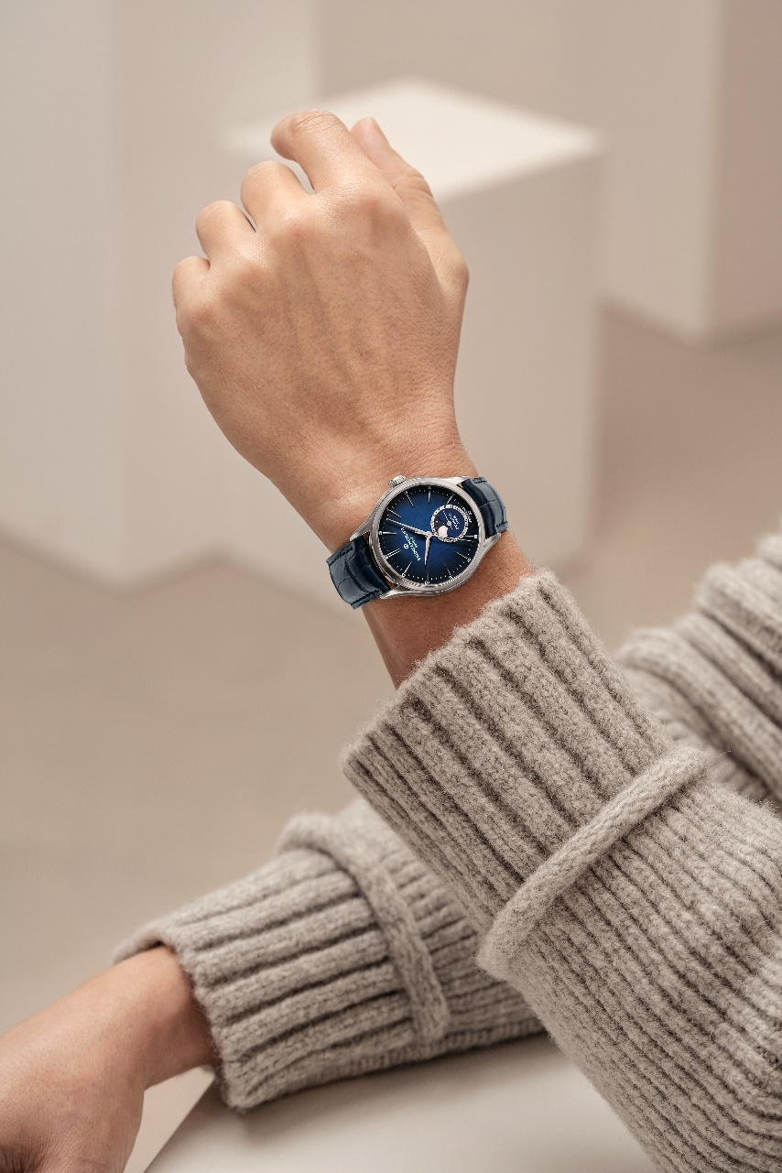

العلبة والتاج مصنوعان من الفولاذ المقاوم للصدأ المصقول والساتاني. يبلغ قطر العلبة 39 ملم وسماكتها 12،2 ملم. ويحميها زجاج صفيري مقوّس مقاوم للخدوش ومُعالج ضدّ الانعكاسات على الناحيتَين. الناحية الخلفيّة مثبّتة بأربعة براغي ويكمن حفرها.

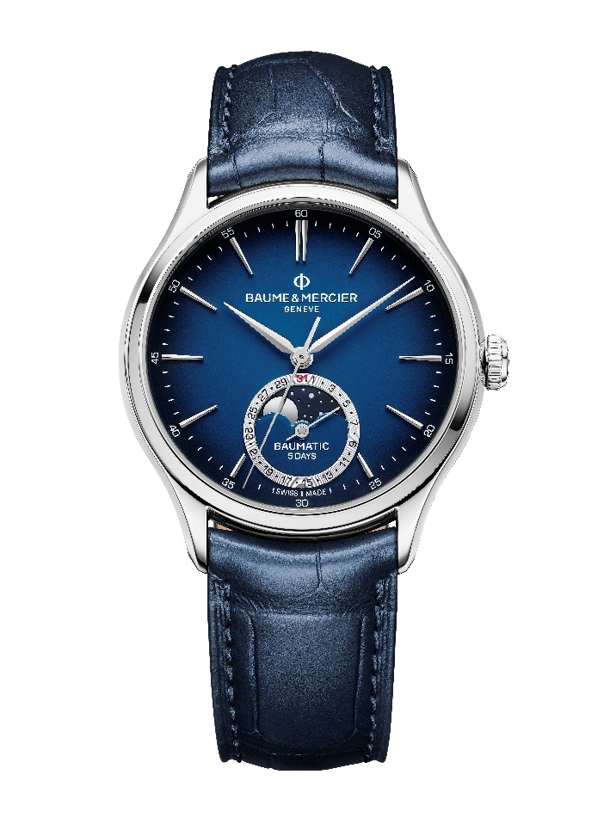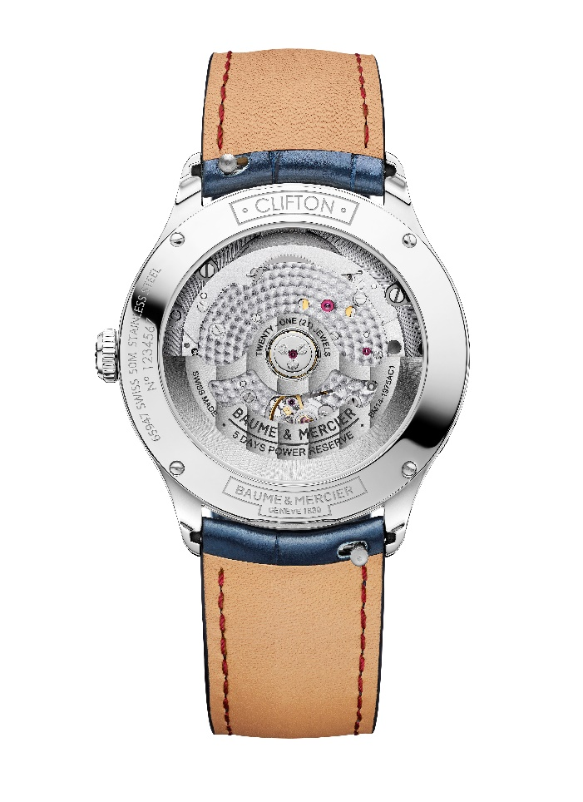
يقوم نظام حركة بوماتيك الأوتوماتيكي من صنع الدار بتشغيل هذه الساعة الجميلة.

في السياق الأنيق نفسه، يأتي السوار مصنوعاً من جلد التمساح الأزرق مع حراشف مربّعة ودرزات بلونٍ مماثل على الناحية العليا وباللون النبيذي على الناحية الخلفية. وتُخاط درزات عند مستوى المشبك. إنه قابل للتبديل ويمكن تغييره من دون أية أدوات بفضل نظام موثوق من المشابك المنحنية مزوّدة بلسان.
ويأتي المشبك القابل للطيّ والتبديل مصنوعاً من الفولاذ المقاوم للصدأ مع أزرار ضاغطة وآمنة.

كليفتون بوماتيك مع عرض للتاريخ ومراحل القمر، M0A10758

في هذا الطراز المشرق أيضاً، يكتسي الميناء المصقول بلونٍ رمادي ذي تدرّج أنيق. تتواجه الإشارات إلى الساعات والتقويم ومراحل القمر وسط تناوبٍ من الألوان والخطوط. أما المؤشرات على شكل معين والمتطاولة قليلاً، فهي مطليّة بالروديوم ومثبّتة ببراشيم. وعقارب الساعات والدقائق ذهبيّة وعلى شكل حرف ألفا. أما عقارب الثواني والتقويم فهي ذهبية. يُشار إلى التقويم على حلقةٍ ذهبيّة مثبّتة ببراشيم يظهر في وسطها قرص القمر الذهبي والمصقول والمطليّ باللون الأسود وهو يتابع دورته على خلفيّة سماء مرصّعة بالنجوم.

يكون هذا التعقيد الساعاتي مضمّناً في علبةٍ مستديرة يبلغ قطرها 39 ملم وسماكتها 12،2 ملم مصنوعة من الفولاذ المقاوم للصدأ الصمقول والساتاني على غرار التاج. ويحميها زجاج صفيري مقوّس مقاوم للخدوش ومُعالج ضدّ الانعكاسات على الناحيتَين. الناحية الخلفيّة مثبّتة بأربعة براغي ويمكن حفرها.

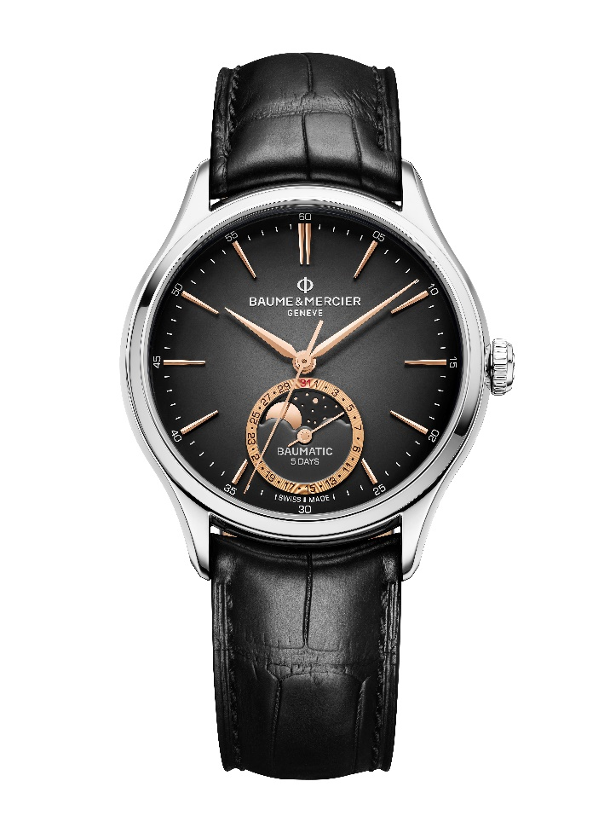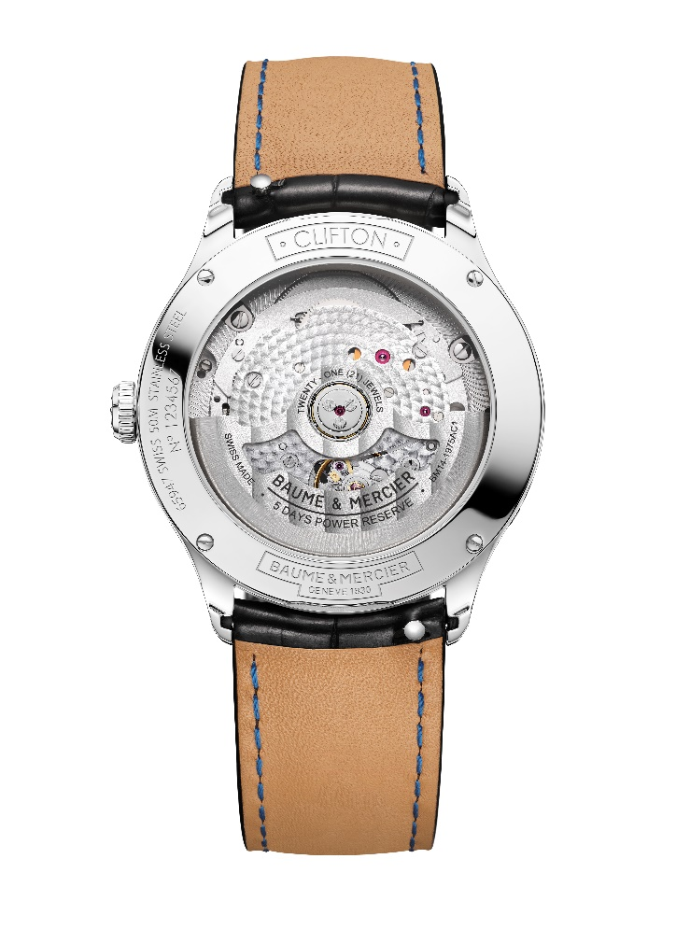
تعمل هذه الساعة بواسطة نظام حركة بوماتيك الأوتوماتيكي من صنع الدار وتقترن بسوار من جلد التمساح الأسود مع حراشف مربّعة ودرزات بلون مماثل على الناحية العليا وباللون الأزرق على الناحية الخلفية مع درزات عند مستوى المشبك. إنه قابل للتبديل ويمكن تغييره من دون أية أدوات بفضل نظام موثوق جداً من المشابك المنحنية المزوّدة بلسان.
أما المشبك المزدوج فهو قابل للطيّ والتبديل ومصنوع من الفولاذ المقاوم للصدأ مع أزرار ضاغطة آمنة.

تُعدّ مراحل القمر تعقيدات قريبة على قلب مجموعة كليفتون وتُلهم بوم إيه مرسييه لصنع ميناءات تأخذ من السماء درجاتها الأحاديّة اللون وبُعداً زمنياً عالي الدقة. تشكّل الدراية والجديّة وأصالة الدار حجر أساس أسلوبها الفريد.

معلومات:

الطراز: Clifton 10756
متوفّر ابتداءً من: أبريل/نيسان 2024

الطراز: Clifton 10758
متوفّر ابتداءً من: أبريل/نيسان 2024

نبذة عن دار بوم إيه مرسييه:

تأسّست دار بوم إيه مرسييه لصناعة الساعات عام 1830 في قلب جبال جورا السويسرية وهي تتمتّع بسمعة عالمية. من مصنعها في قلب جبال جورا السويسرية وصولاً إلى مقرّها في جنيف، تقدّم الدار لعملائها ساعاتٍ عالية الجودة. تعتمد الدار على توازن متكامل بين التصميم المتمحور حول الشكل والابتكار الساعاتي في خدمة العملاء، فهي ما زالت تترك بصمتها على تاريخ صناعة الساعات عبر مواصلة هذه المهارة التصميميّة والساعاتية الخاصة بها. مهارةٌ منبثقة مباشرة عن اللقاء بين المؤسّسَين وليم بوم وبول مرسييه تجمع بين الأسلوب الكلاسيكي والإبداع، والتقاليد والحداثة، والأناقة والشخصية، وتبقى معاصرة أكثر من أيّ وقتٍ مضى.

www.baume-et-mercier.com.

